
Servizio Politiche del Lavoro

3° RAPPORTO UIL
“VOUCHER”
CON DATI AGGIORNATI AL 2016

DICEMBRE 2016

PRESENTAZIONE

Con questo 3° Rapporto, la UIL–Servizio Politiche del Lavoro, intende contribuire, con numeri alla mano, all’annosa questione del lavoro accessorio pagato attraverso i c.d. VOUCHER.
E’ un’analisi, quella che proponiamo, che percorre tutti gli anni di effettiva applicazione di questo istituto, fotografando sia la quantità di buoni-lavoro venduti per territorio, sia la consistenza di utilizzo nelle varie attività d’impiego, con una proiezione dei dati per l’ANNO 2016.
Già nei due precedenti Rapporti (rispettivamente di febbraio e maggio del 2016), abbiamo segnalato con preoccupazione che tale istituto può presentare un alto rischio di abuso e distorsioni nell’applicazione reale.
Specificatamente nel 2° Rapporto UIL, abbiamo sviluppato un’analisi sia sulla vistosa tendenza di crescita dell’istituto, sia “dove” (aree territoriali e settoriali) si é manifestato maggiormente tale incremento. Inoltre, abbiamo segnalato che si sta prefigurando non tanto un’ emersione dell’economia dei lavoretti, bensì un’ immersione di attività regolate da contratti, certamente flessibili, ma sicuramente “garantisti” per il lavoratore in termini di protezione sociale, previdenza, garanzie occupazionali.

La legislazione ha ampliato, volta per volta, la disciplina normativa del lavoro accessorio, sotto il profilo del suo campo di applicazione (soggettivo e oggettivo) conferendo a qualunque tipo di committente (sia esso imprenditore che non) enormi possibilità di utilizzo fino a quella di mascherare, dietro a questo istituto, prestazioni di natura subordinata. Inoltre, sono mancate da parte della stessa normativa, misure che potessero prevenirne gli abusi.
Dalle scelte che si sono susseguite negli anni (Governi Berlusconi e Monti) era prevedibile lo snaturamento dell’originaria finalità virtuosa dell’istituto: dare legittimità a rapporti di lavoro, occasionali (ogni tanto) e accessori (non insiti nella ragione sociale dell’impresa) che nella stragrande maggioranza dei casi venivano regolati (si fa per dire) informalmente (nero e dintorni).

E così, a fronte dell’altalenanza che negli anni hanno subito tutte le tipologie contrattuali (sia di natura subordinata che autonoma), il lavoro accessorio è stato il solo che è andato aumentando anno dopo anno. Conoscendo ormai quali sono le caratteristiche di questo istituto (tra cui le principali sono la forte concorrenzialità a livello di costo del lavoro, rispetto alla pletora di tipologie contrattuali esistenti e l’assenza di tassazione), il richiamo al suo utilizzo è stato e continua ad essere molto elevato da parte dei committenti. Certamente al grande numero di persone coinvolte (oltre 1,5 mln) , fa da contraltare un “fatturato” relativamente basso (costo del lavoro) rispetto al dato generale generato da altre tipologie contrattuali. Tuttavia, è bene segnalare sia che la costante crescita rischia di rendere residuale il buono lavoro, sia che 150 milioni di ore (stima 2016) sono più di un terzo di tutte le ore erogate dal sistema della Somministrazione (agenzie per il lavoro).

Con questo 3° Rapporto, sviluppiamo una nostra proiezione sul 2016 sempre con un’ attenta analisi territoriale (regionale e provinciale) e settoriale. La crescita prosegue, a ritmi meno vertiginosi degli ultimi 2 anni, ma ormai il Voucher sembra organicamente e patologicamente entrato nel nostro mercato del lavoro.
In occasione della discussione sulla riforma del Mercato del lavoro e dei decreti attuativi, abbiamo segnalato, in particolare, 2 aspetti: il primo la necessità di evitare le frodi e gli abusi colpendo in particolare chi “copre“ con un voucher un rapporto di lavoro pluri-orario (per evitare le sanzioni in caso di controlli), aspetto questo emerso dalla discordanza tra il dato dei voucher venduti e quelli realmente utilizzati.
Il secondo, quello di intervenire radicalmente sulle aree e i settori dove la liberalizzazione dei voucher ha prodotto più danni: industria, edilizia, terziario, servizi e turismo.
Sul primo dei due aspetti il legislatore, questa volta, ci ha in parte dato ascolto correggendo, con il d.lgs 185/2016, il decreto legislativo 81/2015 del Jobs Act. La novità consiste nell’introduzione della tracciabilità dei voucher attraverso l’obbligo per il committente, di comunicare alla direzione del Lavoro, entro 60 minuti prima dell’inizio della prestazione lavorativa, alcuni dati tra cui la data e l’orario di inizio e fine della prestazione resa attraverso i buoni-lavoro. Il mancato rispetto fa scattare una sanzione amministrativa da 400 a 2.400 euro, in relazione a ciascun lavoratore per cui è stata omessa la comunicazione. Tale comunicazione preventiva è pienamente in vigore dal 17 Ottobre. Per una verifica degli effetti di tale novità è ancora troppo presto e non è detto che ciò provocherà una diminuzione nell’acquisto degli stessi voucher.
Sul secondo aspetto, viceversa, il Governo non ha ritenuto opportuno intervenire e ciò è stato un errore: può provvedere da subito, ascoltando con un ritardo di oltre un anno, le buone ragioni della UIL e del Sindacato.
Infine una riflessione: i voucher sono la punta di un iceberg ben più grande. L’economia dei lavoretti viaggia con altre velocità e sta, sempre più, caratterizzando parte importante della nostra economia. È li, in particolare, che si dovrebbe porre attenzione: il vasto mondo che sta nel mezzo tra il lavoro autonomo (vero) e quello subordinato, caratterizzato da lavori senza regole, con retribuzioni unilateralmente decise dal datore di lavoro e tutele sociali quasi nulle. Ci torneremo.

Guglielmo Loy – Segretario Confederale UIL

ANALISI DEI DATI

Con un aumento previsionale del 26,3% rispetto al 2015, stimiamo che l’anno 2016 si chiuda con un totale di oltre 145 milioni di voucher venduti.

La distribuzione sul territorio vede il 64% dei buoni-lavoro venduti nel Nord (93,2 milioni), e il restante 36% suddiviso quasi equamente tra il Centro (26,3 milioni) ed il Mezzogiorno (25,8 milioni di voucher).

A livello regionale, sulla base delle nostre stime, tra le prime 5 Regioni per quantitativo più alto di voucher venduti nel 2016 troviamo: la Lombardia (27 milioni), il Veneto (18,5 milioni), l’Emilia Romagna (18,2 milioni), Piemonte (11,9 milioni) e la Toscana (10,6 milioni).
Diversa la prospettiva regionale se guardiamo agli aumenti rispetto al 2015: l’incremento più alto in Campania (+43,7%), seguita dalla Sicilia (+39,1%) e dalla Toscana (+32,1%).

Da una stima effettuata a livello provinciale, nelle prime 10 posizioni, per maggior numero di voucher venduti nel 2016 troviamo: Milano (9,8 milioni), seguita da Torino (5,6 milioni), Roma (5,1 milioni), Brescia (4,2 milioni), Bologna (3,9 milioni), Verona (3,8 milioni), Bolzano (3,6 milioni), Venezia e Padova (3,3 milioni) e Treviso (3,2 milioni).
Le 10 province meno “voucherizzate” si trovano tutte nel Mezzogiorno, ad eccezione di Rieti (circa 214 mila voucher).

Dall’analisi condotta per attività d’impiego, oltre il 50% dei voucher del 2016 (pari a 73 milioni) si stimano venduti per prestazioni effettuate in attività a cui la Riforma del 2012 ha esteso il campo di applicazione (industria, edilizia, trasporti, etc.).
Continuando, a seguire c’è il settore del turismo con una previsione di circa 21 milioni di buoni-lavoro venduti nel 2016, il commercio (18,4 milioni) e i servizi (14,9 milioni).

Questo rapporto è stato curato Antonella P.

VOUCHER VENDUTI PER MACRO AREA – DAL 2008 AL 2016 (val. ass.)
MACRO AREA | ANNO  2008 | ANNO  2009 | ANNO  2010 | ANNO  2011 | ANNO  2012 | ANNO  2013 | ANNO  2014 | ANNO  2015 | ANNO  2016  STIMA UIL
NORD | 404.786 | 2.084.701 | 7.001.358 | 11.062.386 | 16.525.182 | 27.966.498 | 45.958.987 | 74.300.280 | 93.180.857
CENTRO | 108.771 | 487.557 | 1.778.778 | 2.727.448 | 4.205.645 | 6.779.518 | 11.922.462 | 20.574.867 | 26.311.600
MEZZOGIORNO | 22.428 | 175.510 | 919.367 | 1.557.329 | 3.083.151 | 6.041.801 | 11.299.626 | 20.204.566 | 25.875.497
ITALIA | 535.985 | 2.747.768 | 9.699.503 | 15.347.163 | 23.813.978 | 40.787.817 | 69.181.075 | 115.079.713 | 145.367.954
Elaborazione UIL su fonte Inps

ANDAMENTO VOUCHER VENDUTI DAL 2008 AL 2016*
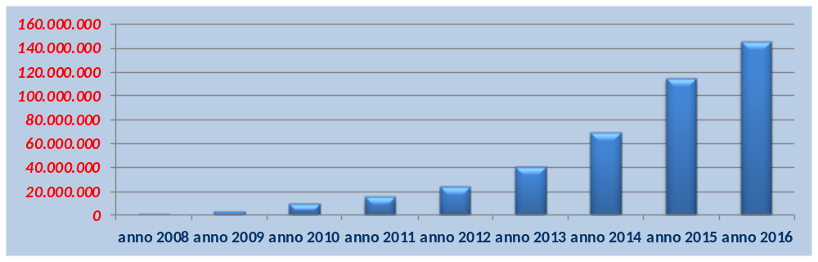
*Stima UIL
Elaborazione UIL su fonte Inps

VOUCHER VENDUTI PER REGIONE – DAL 2008 AL 2016 (val. ass.)
REGIONI | ANNO  2008 | ANNO  2009 | ANNO  2010 | ANNO  2011 | ANNO  2012 | ANNO  2013 | ANNO  2014 | ANNO  2015 | ANNO  2016  STIMA UIL
Piemonte | 65.582 | 287.675 | 1.008.686 | 1.715.134 | 2.419.875 | 3.672.626 | 5.852.640 | 9.439.045 | 11.920.172
Valle d'Aosta | 625 | 4.750 | 31.506 | 32.789 | 62.324 | 141.280 | 297.066 | 459.708 | 581.472
Lombardia | 36.790 | 304.096 | 1.453.733 | 2.274.619 | 3.889.323 | 6.749.236 | 11.841.572 | 20.939.050 | 27.038.439
Liguria | 3.198 | 28.793 | 178.321 | 311.969 | 497.267 | 1.058.103 | 2.109.491 | 3.867.146 | 4.797.142
Trentino Alto Adige | 15.272 | 216.501 | 737.252 | 1.213.806 | 1.797.187 | 2.873.607 | 3.611.927 | 4.788.752 | 5.814.718
Veneto | 192.655 | 572.701 | 1.450.723 | 2.219.482 | 3.231.183 | 5.882.417 | 9.689.850 | 15.163.584 | 18.461.730
Friuli Venezia Giulia | 27.692 | 246.721 | 901.200 | 1.415.361 | 1.979.825 | 2.734.527 | 3.770.561 | 5.282.656 | 6.396.190
Emilia Romagna | 62.972 | 423.464 | 1.239.937 | 1.879.226 | 2.648.198 | 4.854.702 | 8.785.880 | 14.360.339 | 18.170.994
Toscana | 75.085 | 234.062 | 664.894 | 950.233 | 1.450.782 | 2.409.992 | 4.472.130 | 8.032.974 | 10.611.861
Umbria | 7.541 | 38.027 | 178.718 | 245.963 | 406.017 | 682.101 | 1.194.816 | 1.971.175 | 2.471.255
Marche | 22.133 | 105.185 | 372.944 | 568.042 | 911.791 | 1.666.809 | 3.125.901 | 5.073.799 | 6.105.454
Lazio | 4.012 | 110.283 | 562.222 | 963.210 | 1.437.055 | 2.020.616 | 3.129.615 | 5.496.919 | 7.123.030
Abruzzo | 5.162 | 36.608 | 130.943 | 243.384 | 446.425 | 795.830 | 1.367.137 | 2.475.352 | 3.052.727
Molise | 261 | 2.988 | 28.414 | 73.970 | 103.403 | 159.641 | 294.566 | 498.022 | 581.472
Campania | 2.666 | 22.508 | 127.176 | 229.784 | 535.467 | 927.418 | 1.661.074 | 2.932.707 | 4.215.671
Puglia | 2.443 | 24.573 | 196.432 | 271.620 | 606.146 | 1.343.660 | 3.014.066 | 5.425.961 | 6.832.294
Basilicata | 1.981 | 10.885 | 45.038 | 63.864 | 124.093 | 297.372 | 530.942 | 847.264 | 1.017.576
Calabria | 218 | 5.543 | 61.547 | 116.382 | 219.497 | 481.637 | 818.240 | 1.346.269 | 1.599.047
Sicilia | 7.654 | 43.168 | 192.037 | 325.368 | 506.204 | 849.118 | 1.454.395 | 2.820.919 | 3.924.935
Sardegna | 2.043 | 29.237 | 137.780 | 232.957 | 541.916 | 1.187.125 | 2.159.206 | 3.858.072 | 4.651.775
ITALIA | 535.985 | 2.747.768 | 9.699.503 | 15.347.163 | 23.813.978 | 40.787.817 | 69.181.075 | 115.079.713 | 145.367.954
Elaborazione UIL su fonte Inps

VOUCHER VENDUTI PER REGIONE NEL 2016 (val.ass.)
STIMA UIL
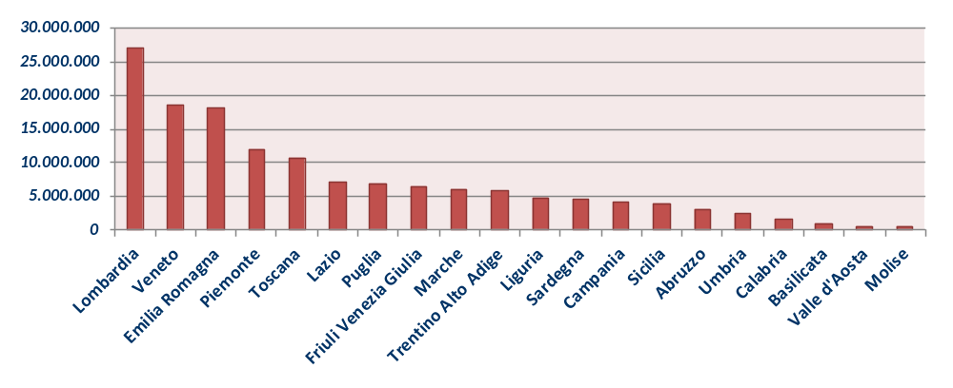
Elaborazione UIL su fonte Inps

VOUCHER VENDUTI PER REGIONE – INCIDENZA REGIONALE DAL 2008 AL 2016 (val. in%)
REGIONI | ANNO 2008 | ANNO 2009 | ANNO 2010 | ANNO 2011 | ANNO 2012 | ANNO 2013 | ANNO 2014 | ANNO 2015 | ANNO 2016  STIMA UIL
Piemonte | 12,2 | 10,5 | 10,4 | 11,2 | 10,2 | 9,0 | 8,5 | 8,2 | 8,2
Valle d'Aosta | 0,1 | 0,2 | 0,3 | 0,2 | 0,3 | 0,3 | 0,4 | 0,4 | 0,4
Lombardia | 6,9 | 11,1 | 15,0 | 14,8 | 16,3 | 16,5 | 17,1 | 18,2 | 18,6
Liguria | 0,6 | 1,0 | 1,8 | 2,0 | 2,1 | 2,6 | 3,0 | 3,4 | 3,3
Trentino A.A. | 2,8 | 7,9 | 7,6 | 7,9 | 7,5 | 7,0 | 5,2 | 4,2 | 4,0
Veneto | 35,9 | 20,8 | 15,0 | 14,5 | 13,6 | 14,4 | 14,0 | 13,2 | 12,7
Friuli V.G. | 5,2 | 9,0 | 9,3 | 9,2 | 8,3 | 6,7 | 5,5 | 4,6 | 4,4
Emilia Romagna | 11,7 | 15,4 | 12,8 | 12,2 | 11,1 | 11,9 | 12,7 | 12,5 | 12,5
Toscana | 14,0 | 8,5 | 6,9 | 6,2 | 6,1 | 5,9 | 6,5 | 7,0 | 7,3
Umbria | 1,4 | 1,4 | 1,8 | 1,6 | 1,7 | 1,7 | 1,7 | 1,7 | 1,7
Marche | 4,1 | 3,8 | 3,8 | 3,7 | 3,8 | 4,1 | 4,5 | 4,4 | 4,2
Lazio | 0,7 | 4,0 | 5,8 | 6,3 | 6,0 | 5,0 | 4,5 | 4,8 | 4,9
Abruzzo | 1,0 | 1,3 | 1,3 | 1,6 | 1,9 | 2,0 | 2,0 | 2,2 | 2,1
Molise | 0,0 | 0,1 | 0,3 | 0,5 | 0,4 | 0,4 | 0,4 | 0,4 | 0,4
Campania | 0,5 | 0,8 | 1,3 | 1,5 | 2,2 | 2,3 | 2,4 | 2,5 | 2,9
Puglia | 0,5 | 0,9 | 2,0 | 1,8 | 2,5 | 3,3 | 4,4 | 4,7 | 4,7
Basilicata | 0,4 | 0,4 | 0,5 | 0,4 | 0,5 | 0,7 | 0,8 | 0,7 | 0,7
Calabria | 0,0 | 0,2 | 0,6 | 0,8 | 0,9 | 1,2 | 1,2 | 1,2 | 1,1
Sicilia | 1,4 | 1,6 | 2,0 | 2,1 | 2,1 | 2,1 | 2,1 | 2,5 | 2,7
Sardegna | 0,4 | 1,1 | 1,4 | 1,5 | 2,3 | 2,9 | 3,1 | 3,4 | 3,2
Totale | 100,0 | 100,0 | 100,0 | 100,0 | 100,0 | 100,0 | 100,0 | 100,0 | 100,0
Elaborazione UIL su fonte Inps

VOUCHER VENDUTI PER REGIONE – VARIAZIONE ANNUALE DAL 2008 AL 2016 (val. in %)
REGIONI | ANNI  2008/2009 | ANNI  2009/2010 | ANNI  2010/2011 | ANNI  2011/2012 | ANNI  2012/2013 | ANNI  2013/2014 | ANNI  2014/2015 | ANNI  2015/2016  STIMA UIL
Piemonte | 338,6 | 250,6 | 70,0 | 41,1 | 51,8 | 59,4 | 61,3 | 26,3
Valle d'Aosta | 660,0 | 563,3 | 4,1 | 90,1 | 126,7 | 110,3 | 54,7 | 26,5
Lombardia | 726,6 | 378,1 | 56,5 | 71,0 | 73,5 | 75,5 | 76,8 | 29,1
Liguria | 800,3 | 519,3 | 74,9 | 59,4 | 112,8 | 99,4 | 83,3 | 24,0
Trentino A.A. | 1317,6 | 240,5 | 64,6 | 48,1 | 59,9 | 25,7 | 32,6 | 21,4
Veneto | 197,3 | 153,3 | 53,0 | 45,6 | 82,1 | 64,7 | 56,5 | 21,8
Friuli V. G. | 790,9 | 265,3 | 57,1 | 39,9 | 38,1 | 37,9 | 40,1 | 21,1
Emilia Romagna | 572,5 | 192,8 | 51,6 | 40,9 | 83,3 | 81,0 | 63,4 | 26,5
Toscana | 211,7 | 184,1 | 42,9 | 52,7 | 66,1 | 85,6 | 79,6 | 32,1
Umbria | 404,3 | 370,0 | 37,6 | 65,1 | 68,0 | 75,2 | 65,0 | 25,4
Marche | 375,2 | 254,6 | 52,3 | 60,5 | 82,8 | 87,5 | 62,3 | 20,3
Lazio | 2648,8 | 409,8 | 71,3 | 49,2 | 40,6 | 54,9 | 75,6 | 29,6
Abruzzo | 609,2 | 257,7 | 85,9 | 83,4 | 78,3 | 71,8 | 81,1 | 23,3
Molise | 1044,8 | 850,9 | 160,3 | 39,8 | 54,4 | 84,5 | 69,1 | 16,8
Campania | 744,3 | 465,0 | 80,7 | 133,0 | 73,2 | 79,1 | 76,6 | 43,7
Puglia | 905,9 | 699,4 | 38,3 | 123,2 | 121,7 | 124,3 | 80,0 | 25,9
Basilicata | 449,5 | 313,8 | 41,8 | 94,3 | 139,6 | 78,5 | 59,6 | 20,1
Calabria | 2442,7 | 1010,4 | 89,1 | 88,6 | 119,4 | 69,9 | 64,5 | 18,8
Sicilia | 464,0 | 344,9 | 69,4 | 55,6 | 67,7 | 71,3 | 94,0 | 39,1
Sardegna | 1331,1 | 371,3 | 69,1 | 132,6 | 119,1 | 81,9 | 78,7 | 20,6
Totale | 412,7 | 253,0 | 58,2 | 55,2 | 71,3 | 69,6 | 66,3 | 26,3
Elaborazione UIL su fonte Inps

VOUCHER VENDUTI PER SETTORE DI ATTIVITA’ – dal 2008 al 2016 (val. ass.)
ATTIVITA’ D’IMPIEGO | ANNO  2008 | ANNO  2009 | ANNO  2010 | ANNO  2011 | ANNO  2012 | ANNO  2013 | ANNO  2014 | ANNO  2015 | ANNO  2016  STIMA UIL
Attività agricola | 535.314 | 1.239.594 | 1.686.859 | 2.013.991 | 2.208.622 | 2.166.709 | 2.036.565 | 2.201.604 | 2.186.681
Commercio | 401 | 253.175 | 1.185.510 | 2.027.321 | 3.723.867 | 7.922.685 | 14.662.582 | 18.680.980 | 18.392.192
Giardinaggio e pulizia | 85 | 99.370 | 903.434 | 1.676.592 | 2.574.561 | 2.952.291 | 4.241.856 | 4.885.399 | 5.736.123
Lavori domestici | / | 14.269 | 219.038 | 369.076 | 601.913 | 1.168.150 | 1.828.526 | 4.888.709 | 4.753.839
Manifestazioni sportive e culturali | 67 | 454.401 | 1.706.575 | 2.228.887 | 2.936.494 | 3.296.390 | 4.123.164 | 4.397.132 | 5.590.828
Servizi | 60 | 229.313 | 1.144.004 | 1.995.824 | 3.073.598 | 5.864.761 | 10.564.877 | 13.874.612 | 14.879.859
Turismo | 40 | 193.415 | 631.891 | 1.081.163 | 1.836.567 | 4.978.821 | 11.408.842 | 17.608.061 | 20.748.104
Altre attività* | 18 | 264.231 | 2.222.192 | 3.954.309 | 6.858.356 | 12.438.010 | 20.314.663 | 48.543.216 | 73.080.328
Totale | 535.985 | 2.747.768 | 9.699.503 | 15.347.163 | 23.813.978 | 40.787.817 | 69.181.075 | 115.079.713 | 145.367.954
Elaborazione UIL su fonte Inps
*in “altre attività” sono ricomprese altri settori produttivi (edilizia, industria, artigianato, logistica e trasporto, etc), consegna porta a porta, maneggi e scuderie, ed altre attività residuali.

VOUCHER VENDUTI PER SETTORE DI ATTIVITA’ – INCIDENZA DAL 2008 AL 2016 (val. in %)
ATTIVITA’ D’IMPIEGO | ANNO  2008 | ANNO  2009 | ANNO  2010 | ANNO  2011 | ANNO  2012 | ANNO  2013 | ANNO  2014 | ANNO  2015 | ANNO  2016  STIMA UIL
Attività agricola | 99,9 | 45,1 | 17,4 | 13,1 | 9,3 | 5,3 | 2,9 | 1,9 | 1,5
Commercio | 0,1 | 9,2 | 12,2 | 13,2 | 15,6 | 19,4 | 21,2 | 16,2 | 12,7
Giardinaggio e pulizia | / | 3,6 | 9,3 | 10,9 | 10,8 | 7,2 | 6,1 | 4,2 | 3,9
Lavori domestici | / | 0,5 | 2,3 | 2,4 | 2,5 | 2,9 | 2,6 | 4,2 | 3,3
Manifestazioni sportive e culturali | / | 16,5 | 17,6 | 14,5 | 12,3 | 8,1 | 6,0 | 3,8 | 3,8
Servizi | / | 8,3 | 11,8 | 13,0 | 12,9 | 14,4 | 15,3 | 12,1 | 10,2
Turismo | / | 7,0 | 6,5 | 7,0 | 7,7 | 12,2 | 16,5 | 15,3 | 14,3
Altre attività | / | 9,6 | 22,9 | 25,8 | 28,8 | 30,5 | 29,4 | 42,2 | 50,3
Totale | 100,0 | 100,0 | 100,0 | 100,0 | 100,0 | 100,0 | 100,0 | 100,0 | 100,0
Elaborazione UIL su fonte Inps

VOUCHER VENDUTI PER ATTIVITA’ D’IMPIEGO (val. ass.)
CONFRONTO 2015 E 2016*

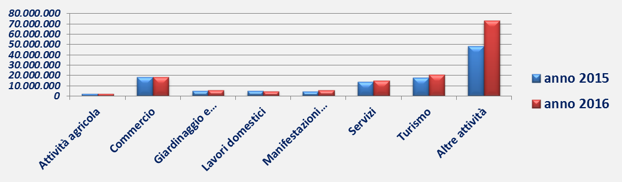

*Stima UIL
Elaborazione UIL su fonte Inps

CLASSIFICA PROVINCIALE VOUCHER VENDUTI – ANNO 2016* (val. ass.)
PROVINCE |  | VOUCHER ANNO 2016 | PROVINCE |  | VOUCHER ANNO 2016 | PROVINCE |  | VOUCHER ANNO 2016 | PROVINCE |  | VOUCHER  ANNO 2016
1 | Milano | 9.760.876 | 27 | Napoli | 1.774.797 | 53 | Sondrio | 919.307 | 79 | Matera | 514.893
2 | Torino | 5.638.241 | 28 | Forlì-Cesena | 1.689.902 | 54 | Piacenza | 908.550 | 80 | Potenza | 502.683
3 | Roma | 5.128.582 | 29 | Pordenone | 1.541.482 | 55 | Arezzo | 902.008 | 81 | Oristano | 497.740
4 | Brescia | 4.245.035 | 30 | Sassari | 1.511.827 | 56 | Taranto | 833.540 | 82 | Asti | 488.727
5 | Bologna | 3.906.764 | 31 | Pesaro | 1.508.047 | 57 | Pescara | 796.762 | 83 | Messina | 486.692
6 | Verona | 3.784.655 | 32 | Lecce | 1.503.105 | 58 | Pistoia | 795.890 | 84 | Cosenza | 482.912
7 | Bolzano | 3.628.384 | 33 | Mantova | 1.487.114 | 59 | Cremona | 784.115 | 85 | L'Aquila | 470.120
8 | Venezia | 3.323.111 | 34 | Como | 1.378.960 | 60 | Catania | 765.362 | 86 | Massa Carrara | 456.310
9 | Padova | 3.304.650 | 35 | Parma | 1.362.825 | 61 | Foggia | 744.720 | 87 | Benevento | 455.292
10 | Treviso | 3.267.726 | 36 | Lucca | 1.252.200 | 62 | Grosseto | 732.218 | 88 | Avellino | 442.645
11 | Vicenza | 3.156.956 | 37 | Pavia | 1.243.768 | 63 | Teramo | 729.602 | 89 | Vercelli | 429.126
12 | Modena | 3.089.069 | 38 | Macerata | 1.239.407 | 64 | Gorizia | 703.581 | 9 | Siracusa | 427.818
13 | Udine | 2.961.436 | 39 | Lecco | 1.216.730 | 65 | Ascoli Piceno | 689.916 | 91 | Viterbo | 427.382
14 | Bergamo | 2.920.151 | 40 | Trieste | 1.183.295 | 66 | Frosinone | 683.811 | 92 | Trapani | 412.118
15 | Bari | 2.760.247 | 41 | Livorno | 1.146.081 | 67 | Belluno | 683.084 | 93 | Campobasso | 404.123
16 | Firenze | 2.684.801 | 42 | Ferrara | 1.126.602 | 68 | Latina | 669.565 | 94 | Catanzaro | 359.786
17 | Genova | 2.676.805 | 43 | Siena | 1.114.245 | 69 | Verbania | 655.609 | 95 | Nuoro | 358.187
18 | Ancona | 2.668.083 | 44 | Chieti | 1.056.244 | 70 | Caserta | 598.625 | 96 | Ragusa | 282.595
19 | Varese | 2.541.613 | 45 | Palermo | 1.051.883 | 71 | Biella | 596.009 | 97 | Agrigento | 239.421
20 | Cagliari | 2.284.022 | 46 | Savona | 1.036.183 | 72 | Prato | 594.264 | 98 | Rieti | 213.691
21 | Trento | 2.186.334 | 47 | Novara | 1.013.215 | 73 | Aosta | 581.472 | 99 | Isernia | 177.349
22 | Cuneo | 2.181.391 | 48 | Brindisi | 990.683 | 74 | La Spezia | 566.063 | 100 | Caltanissetta | 137.373
23 | Rimini | 2.162.348 | 49 | Rovigo | 941.548 | 75 | Lodi | 540.769 | 101 | Caltanissetta | 137.373
24 | Ravenna | 1.962.467 | 50 | Salerno | 940.095 | 76 | Terni | 536.262 | 102 | Vibo Valentia | 127.924
25 | Reggio Emilia | 1.944.296 | 51 | Alessandria | 929.773 | 77 | Reggio Calabria | 522.888 | 103 | Enna | 121.673
26 | Perugia | 1.934.993 | 52 | Pisa | 923.232 | 78 | Imperia | 518.091 | 104 | Crotone | 105.537
*STIMA UIL

